

Année universitaire : 2022-2023

**Rattrapage**

Matière : Informatique Appliquée

Filière : 3A-GIGL-OG…………..

Cycle de formation : ……………

Documents autorisés Durée : Une semaine

**Barème (exemple 20 Pts)**

Soit le MCD suivant de la gestion du matériel d’une salle de TP

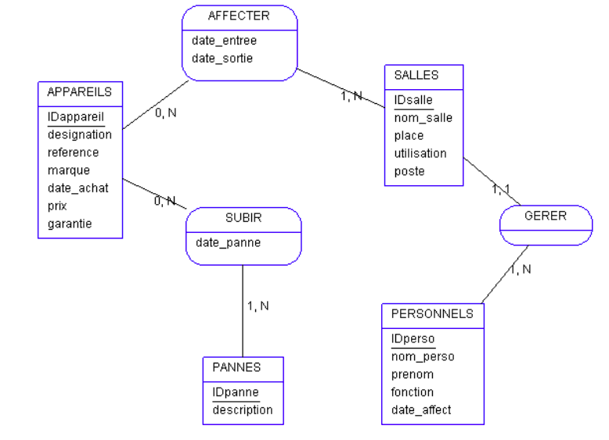

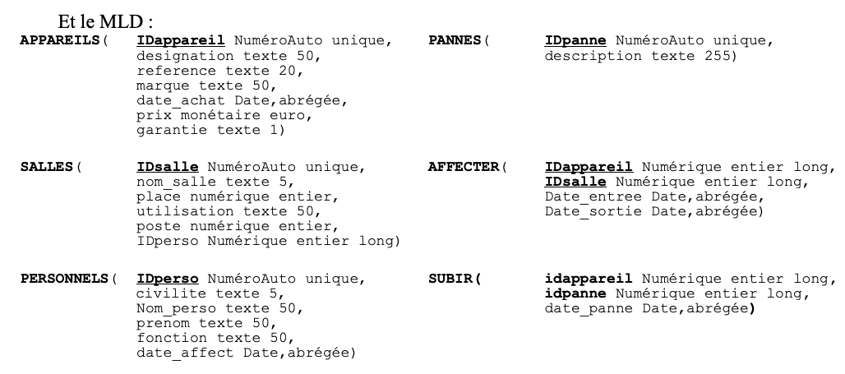

**Travail à faire :**

1. Réaliser le schema rélationnel de la base de données sur Access
2. Pour chaque table ajouter au moins 5 enregistrements
3. Créer un formulaire personnalisé(Ajout d’images, Couleur, …) pour chaque table.
4. Tester deux réquêtes de sélection, deux requêtes de suppression et deux requêtes de mise jour sur votre base de données.

**NB : Fournir un rapport détaillé en fichier pdf sur les étapes de création de votre base de données, la création des formulaires ainsi que la partie test de la base de données. Vous serez noter sur la base de ce rapport.**

Bon courage